Finalizando con la Configuración de Facil HelpDesk

La presente guía de configuración final de Facil HelpDesk (FHD) está conformada en cuatro partes, la primera que indica procedimientos generales previos “Preliminar”, “PREPARANDO FHD PARA ALMACENAR TICKETS” según el método de recepción de tickets, “añadiendo soporte para SLA” e interpretación de algunos símbolos de los tickets.

PRELIMINAR
Luego de la instalación básica es decir puede ingresar a Facil HelpDesk como administrador necesita seguir las siguientes indicaciones:

1.-Ejecute update.php, se aplicará parches a la base de datos Mysql (luego tiene que verificar los permisos sobre los departamentos de los usuarios del staff)

2.-Configurar desde el menú los siguientes elementos:

- Categorías de tickets o Departamentos ejemplo: Ventas, Soporte Técnico, etc.
- Niveles de Urgencia: Urgente, Pregunta, etc.
- Asigne un Supervisor del departamento desde Edit departments/POP3, el Supervisor recibirá notificaciones por correo electrónico en estas dos situaciones: cuando se asigne un ticket a un miembro del equipo y cuando no se cumpla con los tiempos de atención a un ticket específico según los valores SLA para el usuario titular del ticket. Para Supervisor seleccione a uno de los técnicos del departamento, puede ser el mismo administrador si es que le asigna permisos sobre todos los departamentos.
- Correo electrónico desde el que se envían las notificaciones ante nuevos tickets o respuestas a tickets existentes.
- Diríjase al Panel de Control y configure todos lo valores posibles en especial las opciones de email, “URL Base of Installation” y upload path. Este es un folder temporal usado para decodificación, Si esta última variable no se configura no podrá abrir ningún ticket y saldrá un error que interrumpirá la ejecucución del script.
- E-mail options (Desde donde se originan las notificaciones)

Facil HelpDesk envía notificaciones a los usuarios para activar cuentas de usuarios, recordar contraseñas y enviar notificaciones cuando una respuesta se añadió a un ticket, todo ello mediante la clase PHP Mailer de PHP, el envío puede realizarse de diversos métodos, consulte a su proveedor de hosting o correo electrónico para escoger el correcto.

Restricciones que pueden existir referidas al correo electrónico:

Algunos proveedores de hosting limitan el método para enviar correos, tal que el método para enviar correos electrónicos tiene que ser “mail” no permitiendo el uso de “SMTP”, sin embargo el uso de SMTP seguro puede efectuarse sin problemas si habilita la extensión de PHP php_openssl en el servidor web.

PREPARANDO FHD PARA ALMACENAR TICKETS

Facil HelpDesk almacena tickets de tres orígenes, formulario de contacto (A), usuarios registrados con usuario y password (B) y la función de email a ticket (C).

A.- Envio de tickets mediante el Formulario de Contacto.

1.- En las opciones del Panel de Control => Acceso(Access) vaya a la variable
“Allow form to ticket” seleccione: TRUE

2.- Vaya de Departamentos-> Edit POP3 Chequee los departamentos para los cuales deseamos habilitar el formulario de contacto

3.- Finalmente donde queramos que aparezca el formulario de contacto cree un enlace hacia tickets.php?action=create_form

B.- Envio de tickets mediante la interfase para usuarios registrados (index.php)
Cree departamentos, miembros del staff y asigne estos integrantes a los departamentos sobre los que tendrán permisos inclusive si es administrador. Si no asigna permisos cuando el usuario (staff o administrador) ingrese al sistema no verá tickets.

C.- Envio de tickets mediante la función email a ticket

Facil HelpDesk encuestará periódicamente una o más cuentas POP3 para extraer la información necesaria para convertirla a ticket, FHD usa internamente la clase POP3.

1.- Diríjase a Departments y llene la cuenta POP3 o cuentas previamente existentes con el respectivo password.

Nota: La configuración sobre cuales Departamentos serán encuestados mediante cuentas POP3 es común para los departamentos visibles del “Formulario de Contacto” según el método de envio A.-

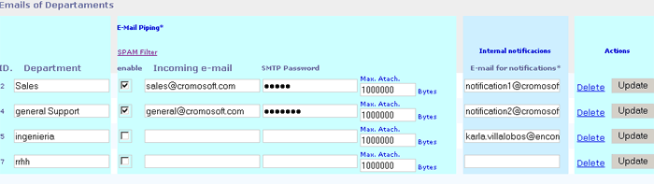

La decodificación será exitosa en la medida que el correo esté conformado correctamente es decir que posea todas las cabeceras importantes sin importar el orden, principalmente debe ubicarse la cabecera “From”. Un correo proveniente de un servidor profesional debe ser decodificado sin dificultad.

2.- Necesita generar una tarea periódica, esto es que se ejecute el archivo for_cron.php
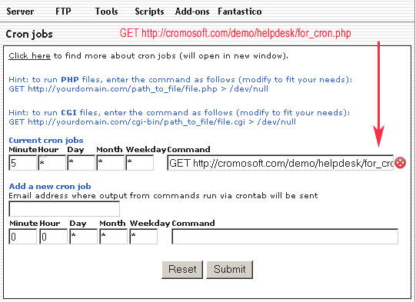

Si usa Linux usará Cron, para detalles revise la sección 5.6 del Manual de Facil HelpDesk.

En el caso de otros sistemas operativos busque el programa que permita ejecutar tareas periódicas, ejecutar una petición a una página web, ejemplo:

http://misitio.com/helpdesk/for_cron.php

Consideraciones Importantes para la conversión de emails a tickets (aplica a C):

- Algunos provedores de hosting no permiten que PHP se conecte a un servidor POP3 externo por lo que Facil HelpDesk no podrá usar este método.
- La frecuencia de la tarea periódica debe ser tal que no permita que se acumulen correos electrónicos. Si esperamos un correo cada 10 minutos for_cron.php debe ejecutarse cada 5 minutos o menos.
- La conexión y descarga de correos POP3 puede tomar algunos segundos por lo que no debe configurarse en el orden de segundos salvo que tengamos la seguridad que dos ejecuciones consecutivas no están corriendo simultáneamente.

- El puerto usado es el 110, para configuración avanzada si maneja sockets y otros conceptos en PHP edite el archivo pop3.class.php. En forma avanzada mediante edición manual de los parámetros puede usar otros puertos inclusive otros métodos de seguridad, ello es subyacente de la propia clase pop3.

- Revise periódicamente la ejecución de for_cron.php vaya a reportes Information- > Emails => ticket en busca de errores.

Posibles errores y soluciones en la conversión de emails a tickets

- Recuerde que el script necesita una veloz conexión al servidor de correo electrónico POP3 del que descargará los correos electrónicos. Para ver que tan rápido esta la decodificación vaya a Reportes-> Email piping, observará un reporte de ejecución detallado de las últimas 600 veces, con el tiempo que tomo la ejecución, si el tiempo es alto, ejemplo mayor a 10 segundos, considere:
  - Aumentar el tiempo de ejecución de los scripts PHP
  - Reemplazar el servidor POP3

- Si el servidor de correo está en Internet mientras que los script corren en su red LAN y la velocidad de la conexión es baja (menor a 500Kbps bidireccionálmente) , tendrá esos inconvenientes.

Añadiendo Soporte para SLA(Solo versión completa de FHD)
Los niveles de servicio o SLA que establecen alertas cuando los tickets no se responden o cierran dentro de los plazos T1 y T2 están disponibles al ejecutar un script periódico. El cual consultará periódicamente todos los tickets y comparará los tiempos T1 y T2 con el tiempo actual desde la creación del ticket si los plazos fueron excedidos se generará un correo de alerta al Supervisor del Departamento, se registrará en la base de datos la condición de error. Finalmente se refleja en el listado de tickets, como vemos en la figura todos los tickets están en rojo ya que no se resolvieron a tiempo, excepto uno en azul el cual está dentro de los intervalos.
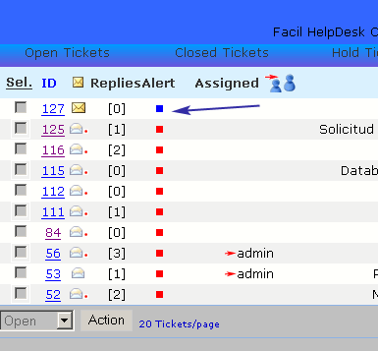

T1: Tiempo máximo antes de la primera respuesta de un ticket
T2 Tiempo máximo que puede permanecer abierto el ticket.
Las anteriores variables pueden ser configuradas por cada usuario, por defecto son 24 horas para T1 y T2.

Implementación

Mediante el script “for_cron_sl.php”, este script tiene como tarea analizar todos los tickets abiertos o pendientes.

Para ejecutar este script periódico también tenemos que añadir una entrada periódica mediante “Cron” o equivalente, como se indica en la página tres del presente documento.

Interpretando los mensajes de los tickets

Un ticket es creado para un usuario, el que lo crea pueder ser el administrador o algún miembro del staff, en esta imagen el usuario es bb y quien lo creó es aa.

Al mover el Mouse justo debajo de Ticket(dentro del círculo) en espera aparecerán algunas notas sobre ese usuario, esto es obtenido del perfil del usuario.
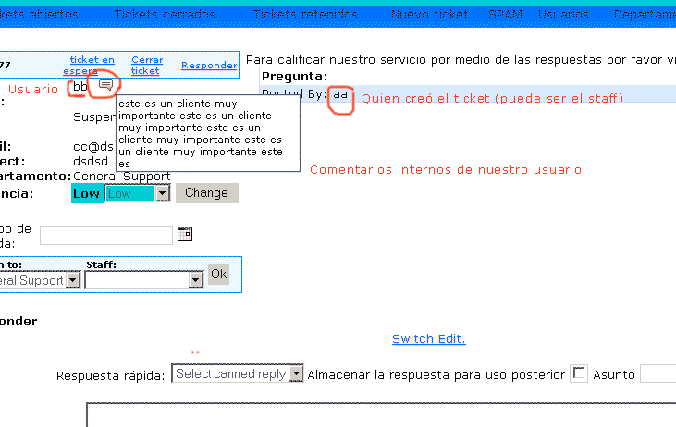

Mensajes al listar los tickets
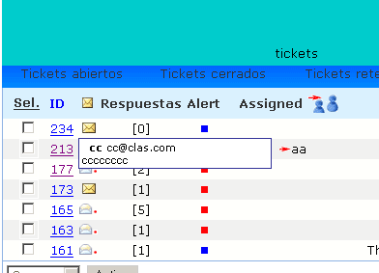
El ticket 234 es nuevo (sobre cerrado) o contiene nueva respuesta, en este caso no tiene ninguna respuesta, al mover el mouse sobre la imagen del sobre nos aparecerán detalles como usuario y correo electrónico cc@clas.com

Al añadir una respuesta se añadirá un punto rojo, indica que el usuario final aun no leyó nuestro mensaje.
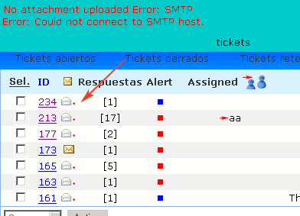
Luego que el usuario leyó nuestra respuesta el punto rojo desaparecerá, si añade una respuesta volverá a aparecer el sobre amarillo en lugar del blanco. Esto solo se aplica a los ticket que se crean por o para los usuarios registrados via web no para los que usar el formulario de contacto o envian mediante email.
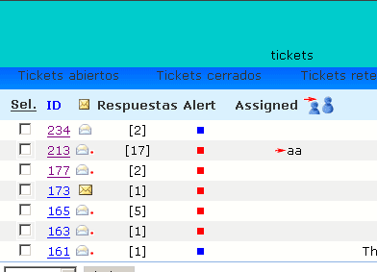
Luego de tomar en cuenta esta breve guía estará en condiciones de sacar el mejor provecho de Facil HelpDesk

